GK – pjesma BINGO
- Pročitati pjesmu u udžbeniku 52.str
- Na CD 1 PJEVANJE poslušati pjesmu
https://www.youtube.com/watch?v=IC2lJdabBOs
- Pratiti tekst pjesme te pokušati pjevati.
- Udžbenik 53. str.
- Poslušati na CD 2 SLUŠANJE (Camille Saint-Saens: Akvarij)
- ZAPISATI U PISANKU pisanim slovima) i ZALIJEPITI
PJEVANJE: Bingo 8.5.2020.
SLUŠANJE: Camille Saint-Saens: Akvarij
GLAZBENI INSTRUMENTI:
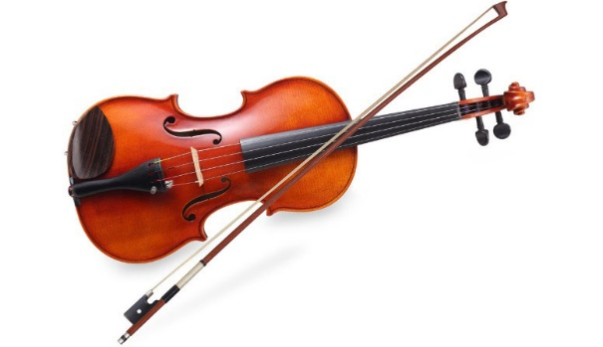
VIOLINA

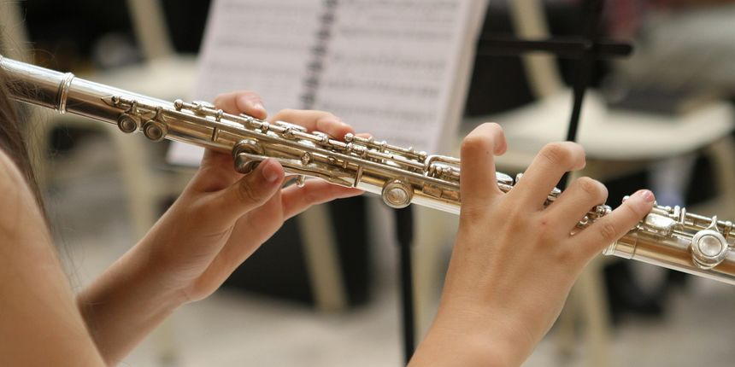

FLAUTA

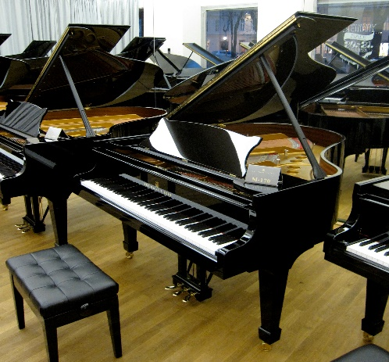

GLASOVIR

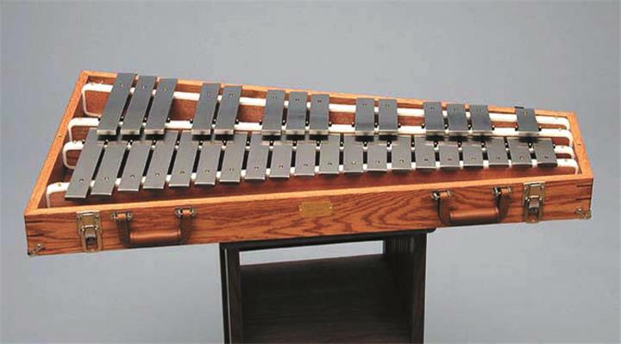
ZVONČIĆI

DOMAĆA ZADAĆA
Naučiti jednu od ovih pjesama pjevati i snimiti video kako pjevaš.
- MALI PLES
- ŠUŠTI ŠUŠTI BAMBUSOV LIST
- BINGO
- ZEKINI JADI
Poslati pjevanje pjesme u videu do 15.5. 2020.

VAŽNO! Poslikati što ste radili i poslati učiteljici na mail: sanela2806@gmail.com ; sanela.tot@skole.hr

